

|  |
| --- |
| **调查或检查**  执法人员不得少于两人， 收集有关证据 |

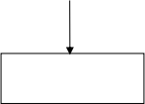

行政处罚决定书应当 当场交付当事人

|  |
| --- |
| **听 证**  符合听证情形  的，公告并举行  听证 |

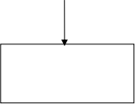

执法人员当场作出的行 政处罚决定，必须报所 属行政机关备案

**玉溪市司法局行政处罚类权力运行图**

|  |
| --- |
| **立 案**  对违法行为线索进行审 查核实，决定是否立案 |

简易程序 一般程序



执法人员当场作出行政处罚决定 的，应当向当事人出示执法证件

|  |
| --- |
| **回 避**  执法人员与当事人 有 直 接 利 害 关 系 的，应当回避 |

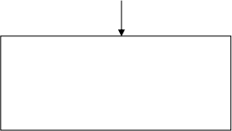

**案件审查**

行政机关负责人对调查结果进行审查，提 出处理意见。给予较重行政处罚的，行政 机关的负责人应当集体讨论决定



|  |
| --- |
| **告 知**  在作出处罚决定之前，应告知当事人作出 处罚决定的事由、理由及依据，并告知当 事人救济权 |

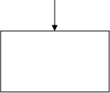

**送 达**

依法送达并公开行 政处罚决定书

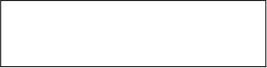

**决 定**

对案件事实和适用法律问题进行认定，依法

作出行政处罚决定，制作行政处罚决定书

承办机构:公共法律服务管理科 服务电话：2025502 监督电话：2026913

人民参与和促进法治科 服务电话：2018140 监督电话：2026913

律师工作管理科 服务电话：2028608 监督电话：2026913